Нижегородский Областной Туристский Клуб

Отчет
о водном туристском походе
III категории сложности
по рекам Муезерка-Чирка-Кемь
( респ. Карелия)
совершенном с 15 по 28 июля 2012 г.

Маршрутная книжка №33/12

Руководитель группы: Новожилова Ю.К.

Маршрутно-квалификационная комиссия ___________ рассмотрела отчет и считает, что поход может быть зачтен всем участникам и руководителю.
Категория сложности _______________

Н.Новгород
2012 г.
Содержание.

- Краткое описание района путешествия
- Краткие сведения о маршруте
- Техническое описание маршрута
- Подъезды и выезды
- Участники группы
- График маршрута
- Лоции
- Схема маршрута
- Материальное оснащение группы
  - Специальное снаряжение
  - Аптечка
  - Ремнабор
- Дневник похода
- Итоги и выводы
- Фотографии с похода.

1. Краткое описание района путешествия

Маршрут похода пролегает по территории Северо-Западной Карелии, недалеко от границы с Финляндией - данная местность является частью пограничной зоны. В связи с этим, населенных пунктов встречается немного. Реки Муезерка и Чирка-Кемь различаются сложностью порогов, но похожи характером берегов и количеством встречающихся разливов озерного типа. Берега, в основном, болотистые. В лесах встречается большое количество грибов, ягод (морошка, черника, голубика, клюква). Реки на протяжении всего маршрута богаты рыбой. Продукты можно купить в поселках Муезерский, Тикша, Боровой. На воде в дневное время бывают порывы ветра, что сильно затрудняет движение по разливам и озерам.
Река Чирка-Кемь протекает в субмередианальном направлении в цент-
ральной части северной Карелии. В связи с особенностями геологического
строения района, река изобилует многочисленными препятствиями (пороги,
шиверы, перекаты и т.д.), обусловленными выходами скальных пород.
Рельеф района путешествия моренно-ледниковый: гряды, межгрядовые
долины рек и ручьев, многочисленные ледниковые озера, россыпи валунов.
В прошлом район был повсеместно залесен (леса преимущественно
еловые), ныне, в связи с недавними интенсивными лесоразработками, мно-
гие площади лесов сведены, заболочены.
В связи с интенсивным лесосплавом по берегам местных рек часто
встречаются ряжи, сейчас полуразрушенные; "расчески", завалы и т.д.
В связи с тем, что сейчас лесозаготовка практически прекращена,
район путешествия малонаселен.

2. Краткие сведения о маршруте
Реки Муезерка и Чирка-Кемь входят в бассейн р.Кеми, который
является самым большим в Карелии. Р.Муезерка берет начало из
Муйозера и впадает в Чирку-Кемь с левой стороны. Общая
протяженность реки 52 км. Река Чирка-Кемь берет начало из
оз.Кемаль и впадает в реку Кемь с правой стороны. Общая
протяженность реки 180 км. Обе реки протекают по сильно
пересеченной местности, что особенно заметно в среднем течении
Чирки у порогов Кривой и Тахко. Там скальные гряды, или сельги,
как их называют в Карелии, поднимаются до 100м. Раньше обе реки
были сплавными и поэтому тайга по берегам практически вырублена,
хотя и встречаются еще нетронутые участки. По берегам раскиданы
избушки сплавщиков, рыбаков, косарей. Прекрасно ловится рыба: и
на удочку, и на спиннинг. Практически всюду в подлеске черника,
голубика, брусника; на болотах встречается морошка. Населенных
пунктов на маршруте нет.

3. Техническое описание маршрута
Группа шла на 2-х каркасных байдарках "Свирь-2", 2-х КНБ «Маринка-2», 1 байдарке «Вьюн-2», 1 байдарке «Щука-2» и катамаране «Белрафт-4ТТ» с мотором.
Это описание сделано для очень высокой воды. Большинство порогов сильно упростились и напоминали несложные шиверы, идущиеся с ходу по струе; на Муезерке камней в русле практически не было, поэтому обносов и проводок судов, как грозятся многие описания, не потребовалось. На Чирке такие пороги как Кривой и Роконен стали значительно проще. После Горшка до Борового вода была гладкая.
Общая протяженность маршрута по Муезерке и Чирке 150 км. Населенных пунктов на маршруте нет, правда, у турбазы на озере Тахко теперь устроен рыборазвод, обслуживающий персонал которого обитает в домике на берегу.
4. Подъезды и выезды
Подъезжать к началу маршрута от Санкт-Петербурга можно по
местной линии на Костомукшу и Юшкозеро. В Муезерку поезд приходит
утром, пограничники встречают прямо на станции, обычная проверка паспортов, забрали список группы, приготовленный заранее в городе.
До начала маршрута (мост через Муезерку) два
километра. Багаж везли на нанятой за небольшие деньги машине, сами шли пешком.
На месте стапеля нас навестил инспектор ГИМС при местном МЧС, проверил маршрутные документы, скопировал список группы, провел инструктаж по технике безопасности, попросил отзвониться по окончании маршрута и пожелал счастливого пути.
Если в конце маршрута встать перед первыми строениями
пос.Боровой, то до станции идти не более полутора километров. От Борового до Ледмозера, откуда у нас были билеты до Питера, ехали на заказном ПАЗике, телефон перевозчика нашли прямо на реке- табличка с объявлением была на острове в последний день сплава.

5. Участники группы:

№ | ФИО | Туристская подготовка | Обязанности в группе,  распределение по средствам сплава
1 | Новожилова Юлия Константиновна | 4У (Ока Саянская)  5У (Шавла-Аргут-Катунь)  1Р(Немда) | Руководитель  Завхоз  Доктор  Матрос Б-2 «Свирь» №1
2 | Угольков Алексей Владимирович | 6У (Чулышман, Башкаус, Чуя с Мажоем) | Зам.руководителя  Капитан Б-2 «Вьюн»
3 | Зорина Мария Владимировна | 2У (Койва-Чусовая) | Матрос Б-2 «Свирь» №2
4 | Сметанникова Татьяна Владимировна | 2У (Воньга) | Матрос Б-2 «Щука»  видеооператор
5 | Волкова Дарья Викторовна | 1У (Вая) | Матрос Б-2 «Вьюн»
6 | Шевцов Дмитрий Николаевич | 3У Тунтсайоки  4У (Ока Саянская,  Зун-Мурин) | Капитан Б-2 «Свирь» №1
7 | Тюрин Михаил Федорович | 5У(Шавла-Аргут-Чуя-Катунь, Урик, Жом-Болок) | Капитан Б-2 «Маринка» №1  казначей
8 | Андреева Ольга Александровна | 5У(Шавла-Аргут-Чуя-катунь, Лепсы-Коксу, Жом-Болок | Матрос Б-2 «Маринка» №1
9 | Сметанников Виталий Александрович | 2У (Воньга) | Капитан Б-2 «Щука»
10 | Асяев Валерий Михайлович | 4У | Капитан К4 «Белрафт»  гитарист
11 | Зорин Александр Дмитриевич | 1У (Лух, Керженец, Вая) | Юнга К4 «Белрафт»
12 | Заглумонина Татьяна Валерьевна | 1У(Вая, Керженец, Лух)  1,5 У(Немда) | Матрос К4 «Белрафт»
13 | Заглумонин Александр Юрьевич | 1У(Вая, Керженец, Лух)  1,5 У(Немда) | Матрос К4 «Белрафт» фотооператор, логист
14 | Заглумонина Валерия Александровна | 1У(Вая, Керженец, Лух)  1,5 У(Немда) | Матрос К4 «Белрафт»
15 | Заглумонин Владислав Александрович | 1У(Вая, Керженец, Лух) | Юнга К4 «Белрафт»
16 | Тагунов Антон Михайлович | 3У(Б.Лаба)  4У(Ока Саянская) | Капитан Б-2 «Свирь» №2  Рем.мастер
17 | Кормщиков Александр Сергеевич | 2У(Пшеха)  3У(Б.Лаба, Белая) | Капитан Б-2 «Маринка» №2
18 | Кормщикова Марина Сергеевна | 1У (Немда)  3У(Б.Лаба, Белая) | Матрос Б-2 «Маринка» №2
19 | Такса Юлька | 1У(Вая, Пижма) | Вперёдсмотрящий Б-2 «Щука»

6. График маршрута:

Даты | Дни пути | Участки маршрута | Способы передвижения
15.07-16.07 | 1 | Н.Новгород- С.Пб. | ж/д
16.07-17.07 | 2 | С.Пб.- пос.Муезерский | ж/д
17.07 | 3 | Пос.Муезерский- устье ручья перед пор.№11 | сплав
18.07 | 4 | Пор.№11- Монс-озеро | сплав
19.07 | 5 | Монс-озеро | дневка
20.07 | 6 | Монс-озеро- пор. Хаудо | сплав
21.07 | 7 | пор.Хаудо- 2-й Ледмозёрский порог | сплав
22.07 | 8 | 2-й Ледмозёрский порог | днёвка
23.07 | 9 | 2-й Ледмозёрский порог - пор.Ручей (Рокконен) | сплав
24.07 | 10 | пор.Ручей (Рокконен) | дневка
25.07 | 11 | пор.Ручей- пос.Боровое | сплав  антистапель
26.07 | 12 | пос.Боровое- Ледмозеро | ПАЗик
27.07 | 13 | Ледмозеро- с.Пб. | ж/д
27.07-28.07 | 14 | С.Пб.- Н.Новгород | ж/д

7. Лоции маршрута.

7.1. Лоция № 1.

Муезерка

_ОВ_ | объект | примечание
0-20 | низкий деревянный мост | В высокую воду может потребоваться проводка, в нашу пролезали с запасом
0-40 | длинный порожек (по струе ~5мин) | Ориентир - вышка ЛБ перемещается как бы на ПБ, а в конце порожка - провода через реку.
0-50 | порожек "у моста" | Сразу за углом, начинается до моста, заканчивается за мостом. В районе моста лучше держаться правее.
0-55 | шивера "мель" | Сразу после. Мелко, садились на камни. Течения почти нет.
1-00 | озерко | Стоянки: сразу у входа слева, потом две отличных справа, потом много слева, но с местными отдыхающими (вышка, дорога от Муезерского)
1-20 | порожек | На выходе из разлива
1-25 | Порог-горка | По струе, мощнее предыдущих
1-40 | озеро, лесистые острова | Выход из озера неочевиден. Сразу уходить к левому берегу и держаться его, острова должны остаться справа. На озере и дальнейшем разливе (~10мин от выхода из озера) много хороших мест для стоянок, в основном слева. К ним подходят дороги и тропинки, но дальше берега заметно портятся.
2-15 | шиверка | за останками плотины
2-30 | порог "обливняк" | Самый интересный на Муезерке: если ничего не предпринимать, мощная струя выносит ровно на большой обливняк посреди слива. Лучше сразу держаться правого края струи.
2-50 | перекат с мелким выходом | После разлива.
3-10 | порожек "ряжевый" | мелкая шивера, затем порожек вдоль длинной ряжевой стенки слева (по струе), затем мелкие песчаные разбои.
3-40 | перекат | на правом повороте, островок с плавником
3-55 | стоянка ЛБ | с большой поляной
4-05 | Два порога-горки | с ходу по струе
4-20 | стоянка ПБ | с табличкой.
4-25 | Порог-горка | Сходу по струе. Вскоре справа стоянки.
4-40 | Порог-горка | Сходу по струе.
4-45 | Порог-горка | Сходу по струе. Заход под левым берегом.
4-50 | Перекат "у моста" | Сходу. Через 5 мин - стояночка ПБ.
5-15 | порожек | сходу, ещё через 10 минут - мелкие перекаты. Затем до конца Муезерки едва заметные перекаты попадутся ещё пару раз, но время я не засекал и в лоцию их не включал.
5-45 | стоянка ЛБ | В конце обрывистого левого берега.
6-45 | стоянка ПБ | Перед "забором" на ПБ. Хвойный лес. Ранее и позже - болотины или луга.
7-15 | впадение в Чирку-Кемь | -

Чирка-Кемь
_ОВ_ | объект | примечание
8-15 | пара стояночек ЛБ | В остальном низко и болотисто
9-15 | Стоянка ПБ | Начало ветвлений, отличная большая стоянка - в начале правого узкого рукава, основная же протока - левая.
9-45 | Монс-озеро | "Короткий" вход через узкую невзрачную протоку. Множество песчаных пляжей со стоянками. Отличные места для дневок. Идти правым берегом.
9-55 | Выход из Монс-озера в "кривую протоку". | Сразу не виден - хочется идти к "заборам", а не "назад". В протоке между озёрами тоже несколько отличных стоянок.
10-25 | Мыс, Калмозеро. | Обплыть мыс слева и вперед на север (левым берегом). На мысу и далее слева с виду те же пляжи, но в их глубине - кочковатая болотина, в отличие от Монс-озера. Неплохие стоянки есть только справа, но там совсем рядом посёлок Тикша. Отличная стоянка есть также в юго-юго-западном конце озера, примерно посередине большого песчаного пляжа (на карте там развилка "пунктирных" дорог, реально же по ним уже давно никто не ездит из-за разрушенных мостиков, зато вдоль них растут белые грибы).
10-55 | Выход из Калм-озера | Низкие заболоченные берега без стоянок.
11-35 | Бетонный мост. | За ним между свай разрушенного моста перекатик.
12-05 | ЛЭП | Низкие заболоченные берега продолжаются вплоть до Челгозера.
12-35 | Челгозеро. | Есть хорошие стоянки: одна - сразу у входа справа и несколько - у выхода (напротив входа, чуть правее выхода). На "выходных" стоянках проблемы с дровами в связи с их высокой посещаемостью... На "входной" стоянке обилие ягод.
13-05 | Выход в северном углу. | У выхода как бы развилка - идти левее, правая протока - глухая.
13-45 | Железнодорожный мост | Под ним перекат. Сразу за ним в левой протоке - П."Нахко" - сходу.
13-55 | П."Лоухи" | За крутым левым поворотом. Сходу по струе. Чайникам на каркасных судах можно осмотреть слева.
14-20 | Мост автомобильный, под ним перекат. | Без осмотра. Сразу за мостом небольшой островок обплывать по основной (правой) протоке (левая, совсем узкая, набита камнями), а вот следующий, крупный остров ОБЯЗАТЕЛЬНО обойти слева, т.к. правая протока кончается противной длинной мелью.
14-35 | П."Хаудо"(II) | Ряж слева. На выходе - бочка, легко обходится справа. Просмотр справа, однако опытным экипажам можно идти и без просмотра. Сразу за порогом, за углом - хорошие большие стоянки (сверху, на полочке, с воды не видно). УВП указано для просмотра и видеосъёмок.
15-05 | Два переката | -
15-10 | П."Кривой"(III). | Состоит из двух частей - мелкой шиверки до левого поворота на 90 градусов и слива с валами(в левой части) и небольшой бочкой(в правой) - сразу ЗА поворотом. Все лоции рекомендуют его смотреть, однако осмотр отнимает кучу времени (берег неудобен) и мало чего даёт кроме того что я написал (за углом - слив....). Оптимально идти его сходу, стараясь на повороте прижаться как можно левее, почти к берегу - там прямые высокие валы, достаточно безобидные. А вот правее их в бочке при нас кильнуло каяк... УВП указано для прохода без осмотра.
15-15 | П."Тахко"(IV). | Высокий слив с гряды подковообразной формы. Чалка справа в заливчике. В малую воду проход слева (вдоль ряжа, затем резко направо в "котёл"). В "котле" байдарки стабильно кусает за правый борт - необходимо интенсивное откренивание. Возможна проводка справа. В среднюю воду справа уже можно проходить, а проводку делать по узенькой "канализации" правее островка.  Есть скромные стоянки за порогом на 2-3 группы. Напротив, на левом берегу - турбаза "Тахко", записки утверждают что они воруют по ночам вещи и рекомендуют дежурить. Мы не дежурили, только ценные вещи убирали под тенты - за две ночи ничего не пропало. В лесу прямо у стоянки море ягод. Некоторые энтузиасты ночуют на горе между "Тахко" и "Кривым" - отличное очень живописное место но ОЧЕНЬ далеко до воды.  Далее ~16км плёсов без течения, как правило со встречным ветром. Очень много отличных стоянок на обоих берегах.
20-35 | Приток слева | Няугу. Время на плёсы дано для встречного ветра.
20-55 | П."Ледмозерский-1". | Типа мощной шиверы. Сходу по струе.
21-15 | П."Ледмозерский-2". | Типа мощной шиверы. Сходу по струе. Снизу - хорошие стоянки по обоим берегам.
22-00 | Впадение Растаса слева. | Отличная оборудованная стоянка на впадении. Баня, коптильня, стол.
22-40 | Стоянки на ЛБ. | Большая сельга слева.
23-10 | П."Кильбо". | Несложен, проход по струе. Вскоре слева - избы, за ними - перекатики и резкие повороты с течением.
23-40 | П."Омос". | Перекат с поворотом. Сходу.
24-00 | П."Никуттный"(II). | Ряж слева. Две ступени. Первая - большая бочка, "разорванная" чистым сливом ближе к правой части. Вторая - очень мощная шивера, по струе. Осмотр первой ступени справа, при некотором опыте можно идти и сходу. Места над порогом противные - даже обедать негде. За порогом справа - обитаемая хижина рыбака, сухое место для обеда неподалёку.
24-30 | П."Железные Ворота" | 5 ступеней, первая - несложный порожек сходу по струе, остальные - перекатообразные. Напротив 2 и 3-ей ступени справа - стоянки. Далее до Рокконена со стоянками туговато...
~24-40 | П."Вигитус" | Слабенький, но интересный - зигзагообразные манёвры вместе со струёй. Сходу.
~24-45 | перекат | фигня
~24-50 | П."Островной". | Лесистый остров посреди русла. По любой протоке, фигня.
24-55 | П."Битуш". | Сходу по струе, сразу за порогом в русле характерная неправильной формы скала - ориентир (при заходе её уже видно). Порог слабый. Время между предыдущими порогами неточное, однако суммарное время от Железных Ворот до Битуша верное (в спокойном темпе).
~25-10 | П."Грядовый". | Останки дамбы (едва заметные). Идти по главной струе, валы. Далее через некоторое время камни, мелковато (возможно это П."Раух", но течения почти нет).
~25-25 | П."Елоха". | Порог-горка, помощнее предыдущих. Сходу по струе. ВНИМАНИЕ: ни ряжевой стенки на пороге, ни знака "уступи дорогу" в русле после порога, упомянутых в других лоциях, уже НЕТ!. Между "Елохой" и "Рокконеном" - короткий, почти круглый, разлив с низкими травянистыми берегами. У Рокконена с наплыва конца не видно - вот и все ориентиры.
25-30 | П."Рокконен"(III). | Желателен осмотр справа. Над порогом справа есть стоянка (средняя, но зато изобилие сушин). Ключевое место - в конце порога: струя бьёт в большие обливняки и нужно успеть уйти от них либо резко вправо, либо резко влево. В нашу малую воду проще вправо, т.к. слева - мелко. УВП указано для осмотра и видеосъёмки.
26-40 | Отличные стоянки справа. | В правой протоке. Можно заплыть для ночёвки или даже днёвки, однако потом вернуться (2минуты) и идти в ЛЕВУЮ протоку. Отсюда и разночтения по Сосновым порогам - в левой протоке они нормальные, а вот в правой - мели, проводки и прочие мучения. Далее описана ЛЕВАЯ, основная протока.
26-50 | Сосновые пороги, 4 штуки. | Первый, третий и четвёртый - мощные перекаты, по струе сходу. Наиболее интересен второй - в сужении локальный слив с валами и намёком на косую бочку (у левого края слива). Держитесь правее, ближе к берегу. Четвёртый порог уже у слияния проток.
27-10 | Неизвестный порог | Каменистое русло, нагромождения брёвен. Падения и течения почти нет. Ни в одной лоции не указан. За ним спокойный плёс.
27-25 | Сотые острова. | Идти по ШИРОКИМ левым протокам (в узкие не сворачивать, там мелко). В конце островов - два-три переката. Потом до "Оленьего" прямой широкий плес.
27-45 | П."Олений"(II). | Длинная мощная шивера. Где-то после него перекат.
28-10 | П."Горшок(III)". Ряж справа (дамба). | Вход по центру, выход вдоль правого ряжа. Сходу по струе.
28-25 | Два порожка | После справа берег повышается и там большая плоская стоянка (с воды не видно).
29-30 | Мост, пос. Боровой | Посёлок (точнее сараи на его окраинах) едва заметен слева перед мостом. Аборигены дружелюбны. Станция и посёлок только на левом берегу. Стоянки есть: на правом берегу как сразу за мостом, так и в 1-2км перед ним; на левом берегу - за 2-4км ДО моста. Примерно за 3км до моста в русле появляются глыбы и валуны, однако БЕЗ переката (ориентир). Начиная с 3-его км. от моста вдоль правого берега идёт дорога и можно договориться с машиной в посёлке на довоз вещей до станции (цены не спрашивали, но недорого, т.к. зарплаты в посёлке мизерные...). В Боровом десяток магазинов, междугородний телефон(в здании почты), больница.

7.2. Лоция №2

2 км Шестипролетный низкий деревянный мост. В малую воду
проходим легко, в большую может потребоваться проводка.

3 км После небольшого озера каскад из трех маленьких порожков
на крутых поворотах. На выходе из третьего порожка
основная струя выносит на полуразрушенный деревянный
мостик. Ширина русла 10-12м, россыпь камней. В малую воду
необходима частичная проводка. Общая длина каскада около
400м.

5 км Порог N4 перед пешеходным мостиком. Перед порогом по
левому берегу завал, по обоим берегам россыпи камней.
Проход по центру, ближе к левому берегу.

7 км Небольшое озеро с красивыми берегами, хорошее место для
ночевок.

8 км Порог N5 на резком сужении русла. Хорошо выражена главная
струя проход по ней безопасен.

9 км Порог N6. Ширина русла около 8 метров. Русло забито
камнями. Косые валы. Проходили по основной струе. Порог
состоит из двух каскадов. Общий перепад около 2 метров.

11 км Красивое озеро с лесистыми островами, чтобы не заблудится
в нем держались левого берега.

13 км Сгоревшая догнивающая плотина, за ней шивера, множество
камней по руслу.

14 км Сразу за плотиной озеро. За выходом из него порог N7
длиной приблизительно 30м; основная струя выходит на
большую обливную платформу.
16 км После небольшого озера каскад из трех порожков (N8,9,10)
приблизительно по 30м каждый. Третий порожек в этом
каскаде наиболее сложен из-за обилия камней у правого и
отмелей у левого берега.

17 км Ряж по левому берегу; очень мелкий участок с обилием
камней в малую воду. Требуется проводка.

18 км Сразу же за ряжем слева и справа в Муезерку впадают два
небольших ручья с чистой и вкусной водой.

20 км Порог N11 на крутом правом повороте. Проходим без
просмотра.
22 км Порог N12. Перепад приблизительно 1м, камни по руслу.
Проход с просмотром. Через приблизительно 100м порог N13.
Проходим без просмотра по основной струе.

23 км Слева остаток ряжевой стенки, справа камни гребня. Порог
N14 из двух ступеней с общим перепадом около двух метров.
В центре второй ступеньки небольшая бочка. Оптимальный
вариант прохода - через нее. Просмотр с правого берега.

24 км Порог N15 с бочкой посередине. Проход без просмотра по
основной струе. Через 300м порог N16 в узкой левой
протоке. Под правым берегом непроходимая каменная
россыпь. Проход под левым берегом.

25 км Порог N17, под мостом обливники на выходе. Проход без
просмотра.

27 км Порог N18, после него перекат. Проход без просмотра.

28 км Два подряд несложных порожка (N19,20). Проход без
просмотра.

31 км Единственное пригодное место для ночлега на правом
берегу. Поляна, хвойный лес.

32 км Небольшой мелкий перекат.

38 км Начало устьевой зоны Муезерки. На протяжении 2,5 км
заливные луга - частные сенокосные владения, о чем
извещают в табличке.

41 км Впадение Муезерки в Чирку. Ширина Муезерки при впадении
приблизительно 20м. Ширина Чирки около 40м.

51 км Вплываем в Монс-озеро Множество песчаных пляжей. Хорошие
места для дневок.

53 км Красивая протока из Монс-озера в Калн-озеро.

59 км Калн-озеро широкое и очень красивое. По берегам хвойный
лес. Много песчаных отмелей.

64 км Бетонный автомобильный мост. За ним разрушенная
погранзастава Андронова гора. За мостом остатки свай
старого деревянного моста и несложный перекат.

66 км ЛЭП.

68 км Начало Челг-озера. Хвойный лес, болота с большим
количеством ягод.

72 км Выход из Челг-озера в северном углу.

73 км Через Чирку строится однопролетный жезнодорожный мост.
Начали его строить в 1993 году для будущей
железнодорожной ветки. Под мостом несложный перекат.
Через 150м первый небольшой порожек на Чирке. Слева
остатки ряжа. Проход под правым берегом.

74 км Порог Лоухе. Просмотр с каменной россыпи у левого берега.
Длина порога около 50м. Прямые валы, несколько небольших
бочек. Проход под левым берегом.
76 км Мост, под ним небольшой порожек. Проходится без
просмотра.

77 км По левому берегу ряж. Порог Хаудо. Длина приблизительно
120м. Две ступени с перепадом около 1,5м. В русле камни,
небольшие валы. После каждой ступени бочки. Удобный
просмотр с каменистой россыпи на правом берегу. С нее же
удобна страховка спасконцом. Сразу за порогом перекат
около 50м длиной с множеством камней. При большой и даже
средней воде совершенно безопасен. Через приблизительно
250м порог Кривой. Длина около 350м, две
ступени на трех крутых поворотах реки. Бочки на каждом
зигзаге. Течение сильное, приблизительно 1,5, в конце
порога под левым берегом острый камень, на который и
выносит основная струя. Первый зигзаг удобно идти под
правым берегом, за тем по струе переходить под левый и
идти второй зигзаг краями бочек с последующим выходом на
основную струю.

78 км Порог Тахко. Красивейшие места. Водопад приблизительно
4м, после него валы до 1,5м. У правого берега жесткие
бочки. Проводка байдарок по правой протоке шириной в
весло, очень мелкой и очень быстрой. На входе в озеро
Тахко устроен рыборазвод, для чего отгорожена левая часть
озера. На левом берегу турбаза. На озере два островка
удобных для стоянки.

87 км Большой лесистый остров, на котором, судя по описанию и
карте, должны быть остатки деревни Клерогоры, но никто из
нас их не заметил.

96 км Левый приток, река Ледма.

98 км Первый ледмоозерский порог. Каменистый слив с двумя
бочками, перед второй большой обливник. Улово под левым
берегом перегорожено разрушенным ряжем. Просмотр с
каменной гряды у левого берега. Проход под правым берегом
краем бочки с последующим выходом в центр на основную
струю. Страховка спасконцом с камней у правого берега.
Общая длина порога приблизительно 150м.

99 км Второй ледмозерский порог. По описанию для средней воды
это чистый слив. Сейчас в русле много камней. Вначале
порога - по центру, затем по обоим берегам. Общая длина
порога около 100 м.

113 км На крутом правом повороте реки порог Кильбо. Течение
приблизительно 0.7, русло узкое, сплошное нагромождение
камней. Первую часть порога (до поворота) прошли по
центру по основной струе. Вторую часть и следующий за
порогом перекат - проводка около 100м (мели, камни).
Общий просмотр порога с левого берега.

114 км По левому берегу две избы - старая и совсем новая, со
службами и полным хозяйством.

115 км Небольшой каменистый перекат - длиной приблизительно 300м.

116 км Порог Осмос. Скорее даже не порог, а каменистый острый
перекат. Проход по центру несложен.

118 км Ряж по левому берегу - ориентир начала порога Никутный.
Две ступени с перепадом около 2.5м, с валунами и бочками.
За порогом по центру каменистый перекат, справа улово.
Удобный просмотр с правого берега. Проход по центру между
бочками первой ступени порога с выходом на основную
струю, вторая ступень проходится под правым берегом.

119 км Начало самого порожистого участка реки. Порог Железные
ворота. Видимо, назван так по выходу железных руд. Пять
ступеней: первая - собственно порог на входе в левый
поворот. На выходе из него четыре ступени каменных
перекатов.Проходится по основной струе. Через 700м порог
Вирутус. Двухступенчатый на левом повороте, вторая
ступень немного сложнее первой. По выходе из нее,
приблизительно 150м гладкой воды. И улово слева. Затем
100м мелкого каменистого переката. Проход слева по
основной струе. Просмотр с левого берега.

120 км Порог Островной. Большой лесистый остров по центру русла
и множество мелких каменистых слева. По всем протокам
порожки-перекаты с валами до 0,5м. Проход по центру
основной струи любой из проток.
Через приблизительно 300м порог Битуш около 100м чистых
валов. На выходе по левому берегу очень красивая
неправильной формы скала.

121 км Небольшое озерцо около 0,5 на 1км затем резкое
сужение русла, издалека слышен шум порога Грядовый. Вход
в порог по центру преграждают остатки дамбы. По берегам
каменистые островки делят реку на множество проток. Самый
чистый от камней проход по центральной струе, но там
самые большие валы, есть бочки.

123 км Порог Раух. Проход по основной струе без просмотра.

124 км Порог Елоха. Первая ступень - каменистый перекат. Затем
приблизительно 150 км гладкой воды. Вторая ступень - слив
с бочками по центру и обилием обливников. Проход по
центру ближе к левому берегу, затем в правое улово для
отдыха перед следующим порогом, который уже виден.

125 км Порог Ручей. Скорость течений около 0.25, обливники в
русле. Хорошо просматриваются. Общий просмотр порога с
правого берега. Проход требует осторожности главным
образом из-за того, что буквально в ста метрах от него
порог Рокконен. По нашему мнению самый сложный на реке.
По всему руслу большие валуны. На выходе под правым
берегом гряда громадных обливников, под левым - россыпь
мелких и средних. По центру - большая обливная платформа.
Просмотр и страховка спасконцом с правого берега. Проход
по центру между двумя бочками, затем в небольшое улово
справа.
129 км В протоке острова Старое Сосно (правой, левая
непроходима, перекрыта каменной плитой). Начались
Сосновые пороги. Их четыре на одном километре. N1 - слив
с перепадом 0.7 и хорошо просматриваемыми камнями. Длина
приблизительно 30 м. Проход по центру слива с последующим
уходом вправо. N2 - сплошное нагромождение камней на,
приблизительно 50м. Мелководье, очень быстрое течение.
Потребовалась проводка. N3 - длина около 20м
двухступенчатый слив с двумя бочками и обливниками по
центру. Проход по основной струе требует внимания и очень
быстрого маневрирования. N4 - небольшая
шивера и мелкий каменистый перекат. Проход без просмотра.
Общая ширина этой порожистой протоки колеблется от 7 до
15м. По обоим берегам россыпи камней.

132- Начинается участок Сотых островов. Их очень много:
134 км маленьких и больших, лесистых и каменных. В протоках - то
завалы, то камни. Вода спокойная - течение слабое. Самый
короткий путь - держаться левых проток.

135 км Порог Елисей. Проходим без просмотра. Сразу за ним порог
Олений. Практически это 2,5км сплошной шиверы: русло
каменистое, валов почти нет. Местами по обоим берегам
встречаются прилично сохранившиеся ряжи, "утюгом"
выходящие на русло. Проход требует осторожности и
ювелирного маневрирования.

139 км Перекат Лоухи. Проходили без просмотра.

140 км Порог Горшок. И в самом деле похож. Ориентир - ряж
справа. Порог расположен на крутом правом повороте реки,
очень много обливников особенно в "горловине". Вход в
широкую часть Горшка по центру. Затем вправо; выход из
горловины справа в притирку к ряжу. Общая протяженность
порога около 200м.

141 км Два небольших безымянных порожка с каменистым перекатом
между ними. Из-за обилия обливников по всему руслу проход
требует постоянного напряженного внимания.

142- Порогов на этом участке нет. Река широкая, течение слабое.
150 км Лес по берегам реже и уже, низкий, почти лесотундра.

150 км Поселок Боровой. Конец маршрута. Зачаливаться лучше на
левом берегу у первых строений поселка.

8. Схема маршрута.

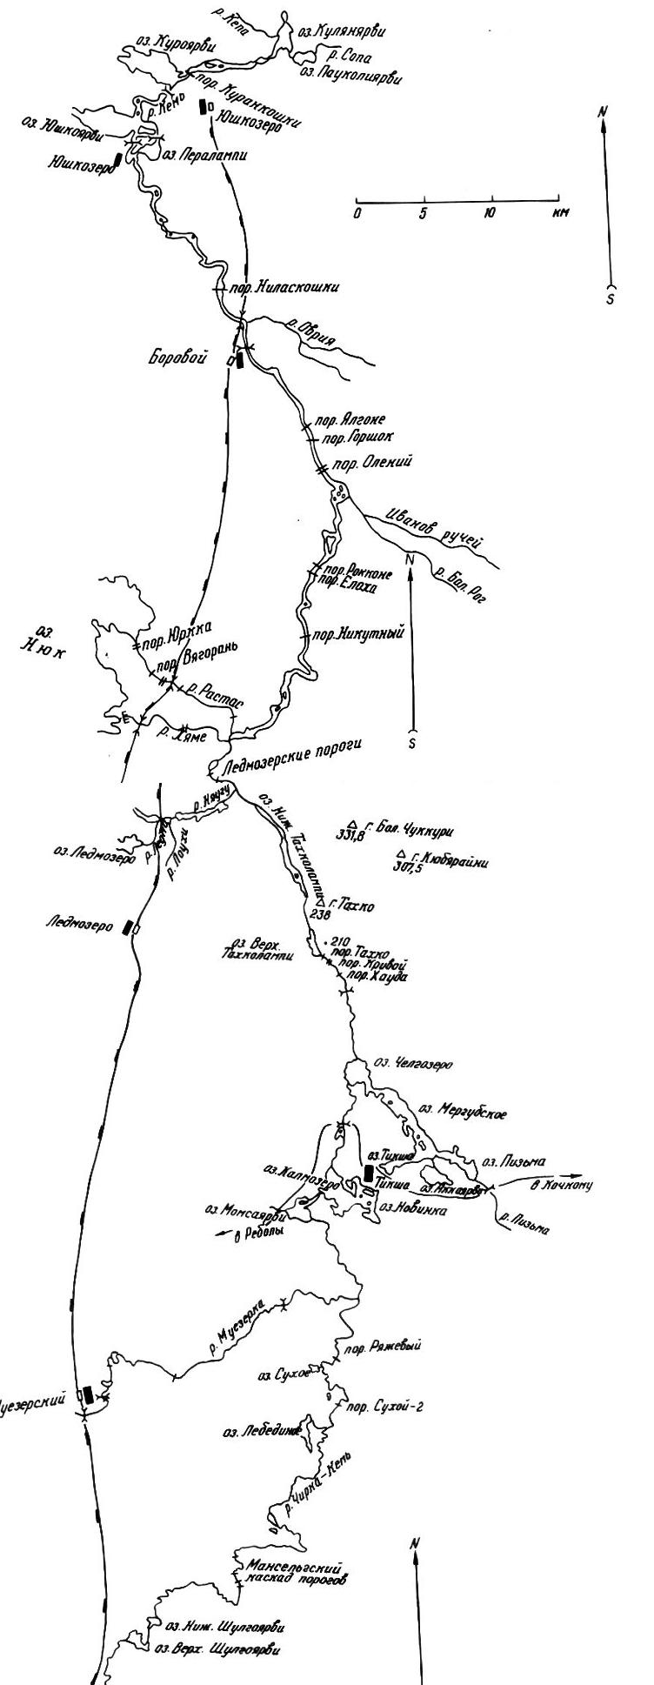
9. Материальное оснащение группы.
9.1. Специальное снаряжение

Г р у п п о в о е |  |  |  |  | Л и ч н о е
наименование | количество |  | наименование |  |  | количество
Катамаран-4 | 1 |  | каска |  |  | 18
Байдарка-2 | 6 |  | спасжилет |  |  | 18
Спасконец | 2 |  | весло |  |  | 22
Палатка | 7
Тент | 2

9.2. Аптечка.
№ | Название | Кол-во | Назначение | Способ применения и примечания
1. Расходные материалы, инструменты, вспомогательные средства
1. | Термометр | 1 | Измерение температуры
2. | Кровоостанавливающий жгут | 1 | Остановка массивного артериального кровотечения | Накладывать не более чем на 2 часа.
3. | Резиновые перчатки (лучше стерильные) | 5 | Предохранение себя от заражения через кровь | Использовать при любом контакте с кровью!
4. | Ножницы | 1
5. | Вата медицинская | 100 г | Смазывание растворами, наложение компрессов
6. | Шприц (по 5 мл) | 5 | В/м инъекции | Режущая кромка игл может быть использована для вскрытия гнойников и мозольных пузырей.
7. | Спирт этиловый 70% или 96% | 200 мл | Обработка кожи, приготовление компрессов | Бережно храните этот запас - в крайнем случае, разопьете его на платформе при отъезде!
8. | Марганцевокислый калий | 1 фл. | Для промывания желудка, промывания загрязненный ран | Приготовить светло-розовый раствор.  Убедитесь, что ВСЕ кристаллы растворились.
9. | Бинт медицинский стерильный | 6 | Наложение повязок
10. | Бинт эластичный | 1 | Наложение повязок после растяжений или ушибов суставов. | При наложении соблюдать меру и не утягивать конечность до посинения! На ночь бинт снимать,
11. | Л/пластырь бактерицидный | 5 пач. | Заклеивание мозолей, ранок
12. | Л/пластырь в рулоне | 2 | Фиксация повязок
13. | Клей "БФ-6" | 1 | Заклеивание ран | Клей образует на поверхности ранки защитную пленку + сам обладает бактерицидным действием.
14. | Присыпка детская | 1 бут. | Профилактика опрелостей | Припудривайте подколенные ямки и места складок кожи.
15. | Детский крем | 1тюб. | Увлажнение кожи, борьба с трещинами
16. | Сульфацил-натрий 30% раствор ("Альбуцид") | 3 фл. | При конъюнктивите, попадании инородных тел в глаза | Закапать в пораженный глаз 2-3 капли раствора.
2. Обработка ран, ушибов, ожогов
1. | Перекись водорода | 100 мл | Обеззараживание ран
2. | Йод 5% | 1 фл. | Обработка краев ран | смазывать только края раны, а не ее саму
3. | Мазь "Левомеколь" | фл. 60 г | Заживляющая, антибактериальная мазь | Не применять при нагноившихся ранах с отделением гноя!
4. | Гель "Троксевазин" | 1 тюб. | Обезболивающее, противовоспалительное, рассасывающее при синяках, растяжениях связок, ушибах. | Место ушиба следует растереть гелем. Повторять 3-4 раза в сутки.
5. | Крем "Долобене" | 1 тюб. | При болях в мышцах, суставах после растяжения, ушиба.
6. | Пантенол | 1 тюб. | При ожогах | Наносить крем на ожоговую поверхность.
3. Обезболивающие и жаропонижающие
1. | Парацетамол | 20 таб. | Жаропонижающее, обезболивающее. | При температуре выше 38 градусов. По 1 таблетке до 4 раз в день. Для детей до 12 лет применять парацетамол, аспирин не использовать!
2. | баралгин |  | Обезболивающее
3.  4.  5. | Кетанов  Литичка  Колдрекс (антигриппин) | 20 таб.  3 компл.  4шт. | Обезболивающее  Снижение выс. Температуры  Жаропонижающее | Взрослым по 1-2 табл. до 4 раз/сутки.  Анальгин+Супрастин+папаверин в ампулах  Питье (гор. или хол.) при простуде
4. При заболеваниях органов дыхания
1. | Бромгексин | 20 таб. | Противокашлевое, отхаркивающее. | Взрослым: по 2 таб. 4 раза/сутки. Детям: до 2 таб. 2 раза/сутки.
2. | Горчичники | 1 пач. | При бронхите.
3. | Эритромицин | 20 таб. по 0,25 г | При ангинах, бронхитах, отите, пневмонии. | По 2 таблетки 3 раза в день за 1,5-2 ч до еды. Не употреблять алкоголь!
4. | Фурацилин | 40 таб. | Для полоскания горла, может применяться и для повязок на раны. | Полоскания: 4 табл. в 1 стакане воды. При ранах приготовляют спирт-фурацилиновую повязку: в 1 стакане водки растворяют 4-5 таблеток фурацилина.
5.  6. | Санорин (нафтизин)  Йокс | 3 фл.  1 фл. | При насморке  Горло
5. При сердечно-сосудистых заболеваниях
1. | Валидол | 6 таб. | При стенокардии, неврозах, истерии, морской болезни. | Таблетку положить под язык, держать там до полного рассасывания. Взрослым до 2-4 таблеток в сутки.
2. | Корвалол | 1 фл. 20 мл | Успокаивает, снимает чувство страха, нервозность, также при сердечных болях после стресса. | 15-20 капель 3 раза в сутки.
3. | Нитроглицерин (драже или таблетки) | 1 фл. или 1 уп. | При сильных "сжимающих" болях в сердце, отдающих в левую руку, лопатку. | По 1-2 таблетки под язык, при неэффективности - повторить. После приема соблюдать покой не менее 0,5 часа.
6. При аллергических состояниях
1. | Тавегил | 10 таб. | При аллергических ринитах, крапивнице, отеке Квинке, реакции на укусы. | 1 таблетка в сутки.
2. | Супрастин (ампулы 1%) | 3-5 амп. | При отеке Квинке | Внутримышечно ввести 2 мл, вызывает сонливость.
3. | Преднизолон (ампулы 30 мг) | 3 амп. | При анафилактическом шоке, тяжелом приступе астмы. | Шок: взрослому 2 ампулы ввести глубоко в мышцу, при возможности - вводить внутривенно.
7. При желудочно-кишечных заболеваниях
1. | Уголь активированный | 50 таб. | При отравлениях | Принимать по 10 таблеток, запивая водой.
2. | Эспумизан | 20 таб. | При вздутии живота
3. | Фестал | 10 таб. | При тяжести в желудке | Принимать по 1 таблетке после каждого приема пищи.
4. | Сенадексин | 10 таб. | При запорах | Принимать по 1 (до 2-3) таблетке 1 раз в сутки за 30-40 минут до еды
5. | Лоперамид | 10 табл. | Против поноса. | Принимать по 1 капсуле до 4 раз в сутки (первый прием - 2 капсулы).
6. | Церукал | 10 таб. | Противорвотное | Прием по 1 таблетке 3 раза/сутки (первый прием - можно 2 таблетки, взрослым).
7. | Фталазол | 20 таб | При кишечных инфекциях | Принимать по 1 таблетке 4 раза в день (в первый день - до 6 таблеток).
8. | Регидрон | 5 пак. | Для восстановления водного баланса после рвоты, поноса
9. | Но-шпа (дротаверин) | 20 таб. | При почечной и печеночной колике, спазмах желудка, болях в животе | По 2 таблетки 3 раза в день.
10. | Полисорб (энтеродез) | 3 пак. | При отравлениях | Принимать по 1 пакету. раств. в воде.
8. Мочеполовые- инфекции

1. | Нолицин | 10таб. | При циститах | Принимать по 1 таблетке 2 раза в сут.
2. | Офлоксацин | 10 таб. | Мочеполовые инфекции | антибиотик
9. Давление

1. | Цитрамон | 10таб. | При пониженном АД
2. | Андипал | 10 таб. | При повышенном АД

9.3. Ремнабор.
- нитки капроновые
- иголки большие – 6шт.
- шило — 1шт.
- универсальный клей («Момент»)
- клей для ПВХ («Уран»)
- ацетон/бензин — 0.5 л.
- шкурка тканевая
- прорезиненная ткань типа БЦ
- ПВХ-ткань типа Тезы
- оргстекло
- сверла - 2 шт.
- шурупы разных размеров — 50 шт.
- винты М3-5, шайбы, гайки — 10 наборов
- пилка по металлу — 2 шт.
- обрезки дюралевых трубок
- веревка — 20 м.
- отвертка универсальная
- пассатижи
- изолента — 2–3 мотка
- проволока стальная, d=3 мм — 2 м.
- скотч широкий простой- 1 шт.
- скотч армированный- 1 шт.
- точильный брусок
- напильник- 2шт.
- ножницы

10. Дневник похода.
17 июля.
Приехали!
Мост через р.Муезерка. Стапель. Солнышко, изредка дождь.
Сплав начали поздно, часов в пять вечера. Ждали, пока на заправку привезут бензин для нашего катамаранчика. Если кат пойдет без мотора, маршрут будет трудным. На нём самые неопытные члены команды, дети и куча барахла, на веслах этот плавучий бегемот далеко не уплывёт, придется всей команде по очереди отбывать наказание на галерах.
Мотор завелся. Но конструктивные особенности движка нашей пупындры потребовали еще немаловажный расходный материал для продолжения работы- много-много гвоздей для шпилек, которые срывались на каждом втором повороте.
Первое препятствие- деревянный мост- байдарки прошли сходу, катамаран проводили. Заодно пополнили запас ценных гвоздей.
Первая шивера была перекрыта бревном почти во все русло, в процессе осмотра препятствия бревно было ликвидировано сильными и ловкими членами нашей команды.
Дальше были порожки-горки, шли с ходу по струе.
Погода испортилась, дождь и холодно.
После короткого, но самого мощного порога-горки встали на ночевку.

18-19 июля.
Погода совсем не балует. Холодно, дождь, сильный ветер. И это совсем не радует- сегодня нас ждут озёра, перекаты и порожки встречаются все реже.
К вечеру прибыли на Монс-озеро. Долго искали место для стоянки, хотелось встать подальше от кучи групп, а это оказалось не так просто.
Нашли условно годную стоянку с кучей дров на левом берегу озера.
На следующий день устроили дневку. Отогреться, отоспаться, отдохнуть и порыбачить.
Холодно и дождь, от бани решили отказаться.
В процессе разложения на холоде родился наш карельский неологизм «жебухнуть».
Костер, гитара и лимонный эликсир вернули в группу бодрость духа. Валера, наш массовик-затейник, провел конкурс среди наших больших мальчиков на лучшее описание места, в котором каждый оказался. Младшие мальчики неутомимо снабжали нас грибами и рыбой. Наши кулинарки порадовали изысканными блюдами из щуки.

20 июля.
Снова сплав, снова холод, дождь и ветер. По озёрам шли как наказанные. Карелия к нам пока не слишком ласкова. Всю дорогу ломали голову- какому же местному богу нужно проставиться, чтобы погода над нами смилостивилась.
К обеду все замёрзли и вымотались. На обед встали на выходе из Челг-озера. Стояночка так себе вся насквозь продуваемая ветрами. Тут родился второй карельский неологизм «я уже не дрожу, я крупно вибрирую».
Всем древним саамам вместе взятым предложили 5* коньячку, ибо невтерпёж уже мёрзнуть.
Чудо не сразу, но случилось.
Были какие-то перекатики и порожки. Вода высокая, все шли сходу по струе.
Стало теплее и даже солнышко на нас поглядывало, правда, пока изредка.
Добрались до Хауде, первого мощного порога на маршруте. Хоть и 2 к.с., но страшный- большой, громкий.
Посмотрели, побоялись, пошли.
Тут солнышко совсем вылезло, мы отогрелись и обнаглели. Решили остаться на Хауде на ночевку и до позднего вечера устроили на нём покатушки. Укатались до посинения, жертв и переворотов не случилось, как ни старались.

21-22 июля.
С утра те, кому вчерашних покатушек было мало, снова пошли штурмовать порог. Снова без приключений, отделались тем, что утопили видеокамеру, её просто напросто смыло в пороге. Вывод- всё надо привязывать мотявочками! Даже камеру на каску.
Встали на воду. Впереди порог Кривой- сложный из-за своей длины, говорят метров 250.
Потратили кучу времени на просмотр, выставили страховку и видео-фото-съемку, принудительно оставили на берегу таксу Юльку, чем она была сильно возмущена.
Порог все прошли без приключений, разными траекториями, кто интересно и безопасно ближе к левому берегу, кто в самое мясо по центру, а кто скучно по канализации по правому берегу проскрёбся. Удивила и поразила всех «Щука»- прошли ближе к центру, слазив во всякую бяку. Как потом оказалось- они не хотели, так получилось. Но прошли благополучно. Когда уже все снимались с мест съемки и страховки, щука снова всех удивила- при выходе на струю- брык!, и, здравствуй, первый киль. Всех спасли, выловили, вернули на место.
За поворотом зачалились на осмотр Тахко- самого мощного порога на всем маршруте.
Долго смотрели, советовались, думали, снова советовались, смотрели и думали. Убили часа два. Желание идти пропало. Обнеслись. Прошел только кат.
Тут же и пообедали.
Из-за того, что потеряли кучу времени на непрохождение Тахко, решили вставать на ночевку сразу за Ледмозёрскими порогами.
Стоянку нашли сразу за вторым порогом на левом берегу. Ровная площадка с пляжиком, болотом с морошкой и грибами в лесу. Нас ждала готовая баня, стол и прочие прелести.
На утро решили остаться тут на днёвку, благо погода позволяла, устроить баню.
Пока сильные и ловкие нашей группы добывали дрова и камни для бани (за камнями пришлось ехать на противоположный берег), наши походные гномы наловили прорву рыбёшек на уху, чем нас и порадовали дежурные в обед.
После обеда была баня. Большая, жаркая, по-белому. Упарились все, или почти все.

23-24 июля.
Снова сплав. Сегодня нас ждал самый сложный порог на реке (из тех, что не обносят)- Роконен. До него сходу прошли штук восемь порогов. Берега в основном противные, так без обеда догребли до Роконена. Его немножко посмотрели. Вода высокая, обещанного слалома между камнями в русле не случилось, на выходе мощные валы и здоровая бочка.
Все прошли без приключений. Только снова отличилась «Щука»- не смогли отрулить от финальной бочки, а перед ней на валу их развернуло, выровняться просто не успели, упали в бочку лагом. И у собаки Юльки второй киль за поход! Спасработы. Всех выловили, вернули на место. Только Юлька оставшееся до стоянки время ехала на кате и грелась на солнышке.
За порогом в правой протоке огромная площадка с магазином, баней и кучей стоянок. Но вставать в таборе и без дров даже на обед не захотелось. Пошли дальше.
Берега в основном болотистые, противные. Нашли каменистый островок среди болота, на нем и встали сразу на ночевку. Местечко живописное- хаотичное нагромождение камней, между которыми втиснуты палатки. Рядом болото, очень сырое и расщелины в камнях - далеко погулять не сходишь. С нашими шустрыми гномами на таком месте стоять страшновато, да к тому же берег каменистый, в дождь скользкий и перекатик прямо под берегом. А нам бы днёвку делать надо ибо опережаем график как-то сильно здорово. Решили отложить решение до завтра.
Всё-таки решили остаться здесь на дневку. Чтобы гномы не скучали, устроили им посвящение в туристы-водники. Гномы проспали до обеда, за это время старшее поколение придумывало для них коварные испытания.
Так весело с шутками и конкурсами провели весь день. Вечером было представление и тортик- приз вновь посвященным туристам.

25 июля.
Вялый сплав. К обеду уже должны дойти до Борового. Серьезных препятствий не предвидится, все расслабились- впереди конец маршрута, антистапель, никто не торопится приблизить эти неприятные моменты.
Река широченная, впереди нагромождение камней- порог Горшок. Струйку видно. Идем сходу. На заходе первая байдарка благополучно и крепко усаживается на камушек. Пока вторая байда наблюдала за попытками первых слезть с камушка, перед ней нарисовался свой камень, наверное последний в этом пороге. Увидели. Поздно. Крен. Опора. Не помогло. А может просто не успели толком отработать. Обидный киль на последнем камне в последнем пороге. Авторы киля бодро дотолкали байду до берега, подоспевшие товарищи помогали; слили воду, сели по местам. Тем временем первая байдарка слезла-таки со своего постамента. Вся группа двинулась дальше.
До Борового на воде даже малейших шуршавчиков не было. Встали на правом берегу напротив Борового. Прибрали на стоянке мусор, между делом набрали кучу грибов. Неспешно сготовили обед, разобрали байдарки, заказали автобус.
Поход окончен. Впереди- поезд, пересадка в Питере, снова поезд и родной Нижний.

11. Итоги и выводы.
Группа получила полное удовлетворение от пройденного маршрута.
Подготовка группы соответствовала выбранному маршруту.
Маршрут пройден всеми участниками в штатном режиме без происшествий.
Все участники команды хорошо зарекомендовали себя и готовы к участию в походах более высокой категории сложности.

- Фотографии с похода.

  - 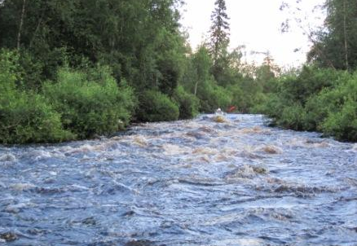
1. Муезерка. Экипаж «Щуки».

  - 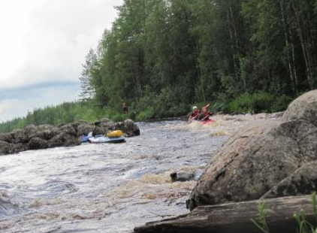
- Муезерка. Экипаж «Свири» №2.

- 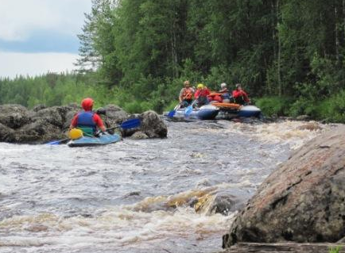
3. Муезерка. Экипаж катамарана.

- 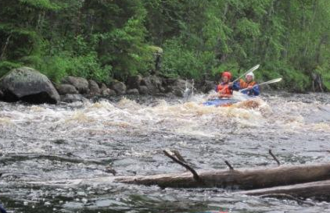
4. Муезерка. Экипаж «Маринки» №2.

- 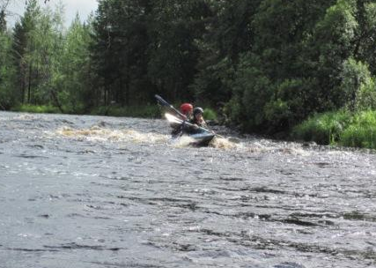
5. Муезерка. Экипаж «Вьюна»

- 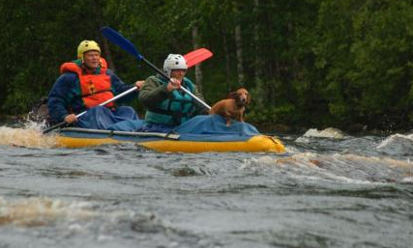
6. Экипаж «Щуки» в полном составе.

- 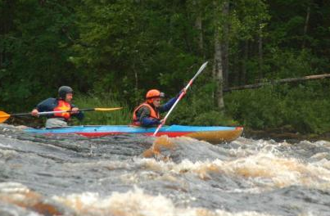
7. Чирка-Кемь. Экипаж «Маринки» №1.

- 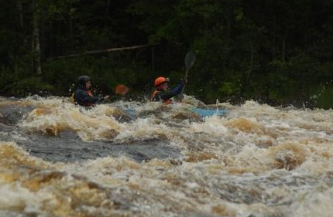
8. Чирка-Кемь. Экипаж «Маринки» №1.

- 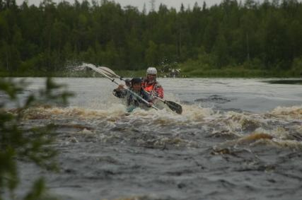
9. Чирка-Кемь. Пор. Хаудо. Экипаж «Свири»№1.

- 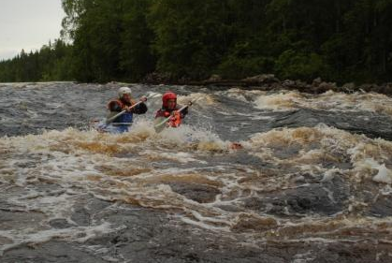
10. Чирка-Кемь. Пор. Хаудо. Экипаж «Маринки» №2.

- 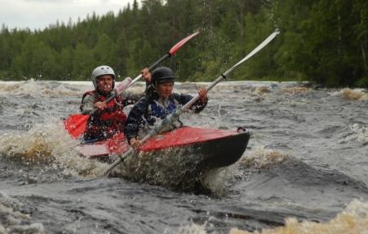
11. Чирка-Кемь. Пор. Хаудо. Смешанный экипаж «Свири»№2.

- 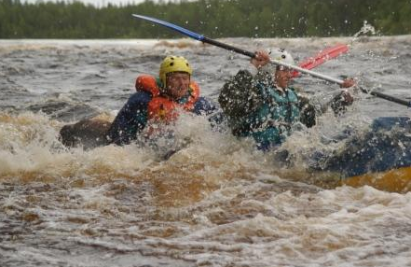
12. Чирка-Кемь. Пор. Хаудо. Экипаж «Щуки».

- 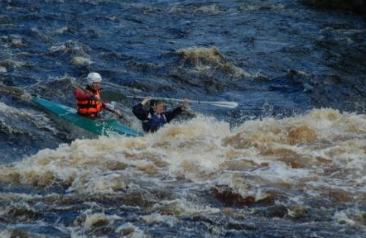
13. Чирка-Кемь. Экипаж «Свири» №1.

- 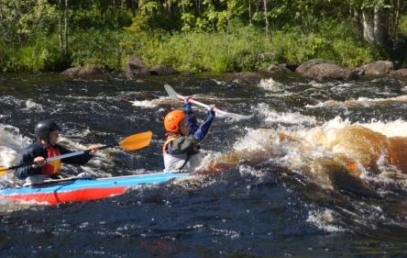
14. Чирка-Кемь. Экипаж «Маринки» №1.

- 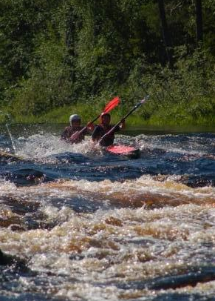
15. Чирка-Кемь. Экипаж «Свири» № 2.

- 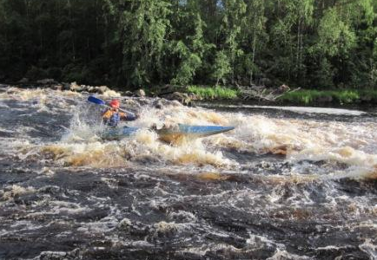
16. Чирка-Кемь. Экипаж «Вьюна».

- 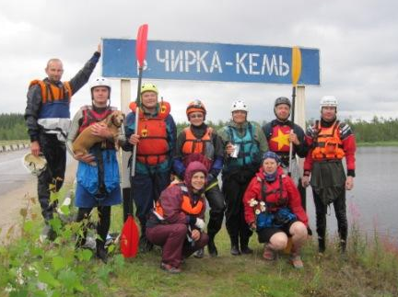
17. Чирка-Кемь. Мы (состав не полный).

- 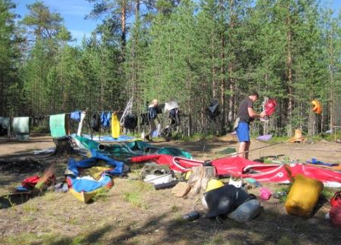
18. Антистапель.

- 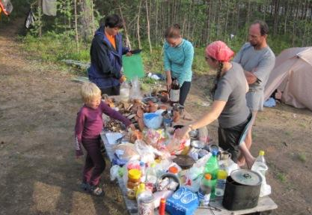
19. Чирка-Кемь. Нажористая раскладка.

- 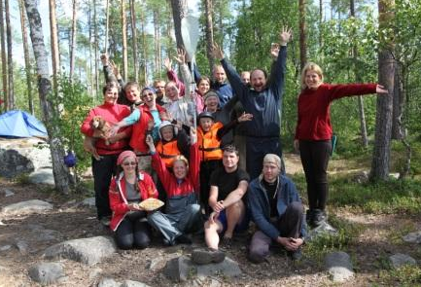
20. Мы!

